OPTIMALISASI PENGELOLAAN ARSIP OLEH TENAGA TATA USAHA DALAM MENDUKUNG ADMINISTRASI DI SMP NEGERI 02 TEMBILAHAN HULU
SKRIPSI
Diajukan Untuk Memenuhi Sebagian Syarat Guna Mencapai Gelar Sarjana Pendidikan (S.Pd) Program Studi Manajemen Pendidikan Islam


Disusun Oleh :
MINARWATI
NIM: 602211010032

PROGRAM STUDI MANAJEMEN PENDIDIKAN ISLAM FAKULTAS ILMU AGAMA ISLAM UNIVERSITAS ISLAM INDRAGIRI
TEMBILAHAN 2026

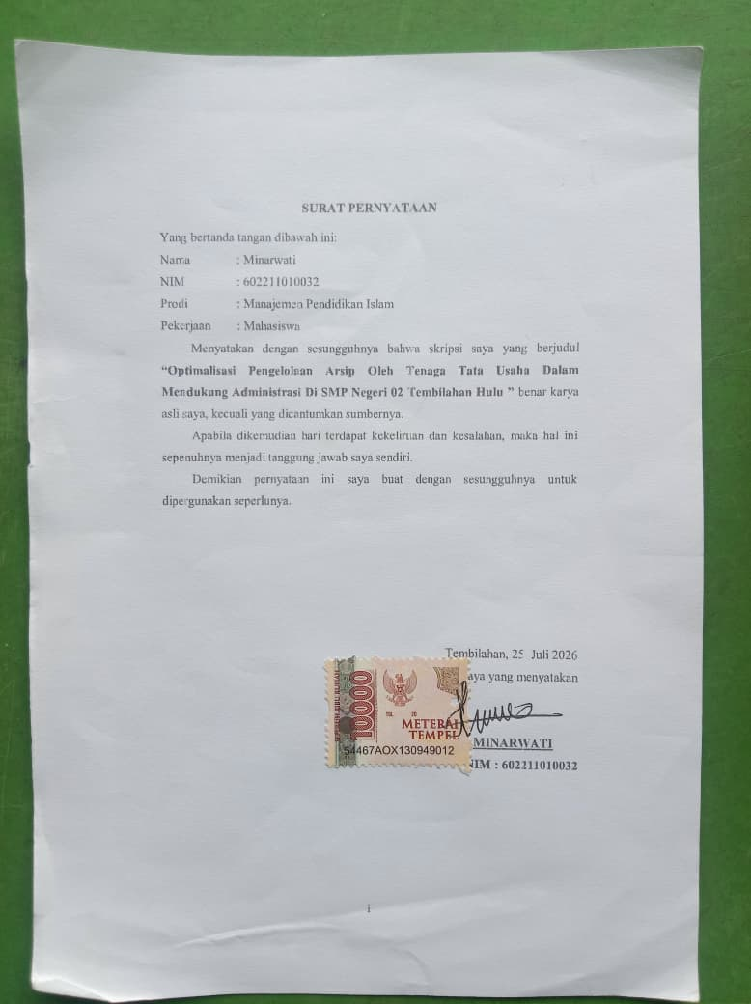
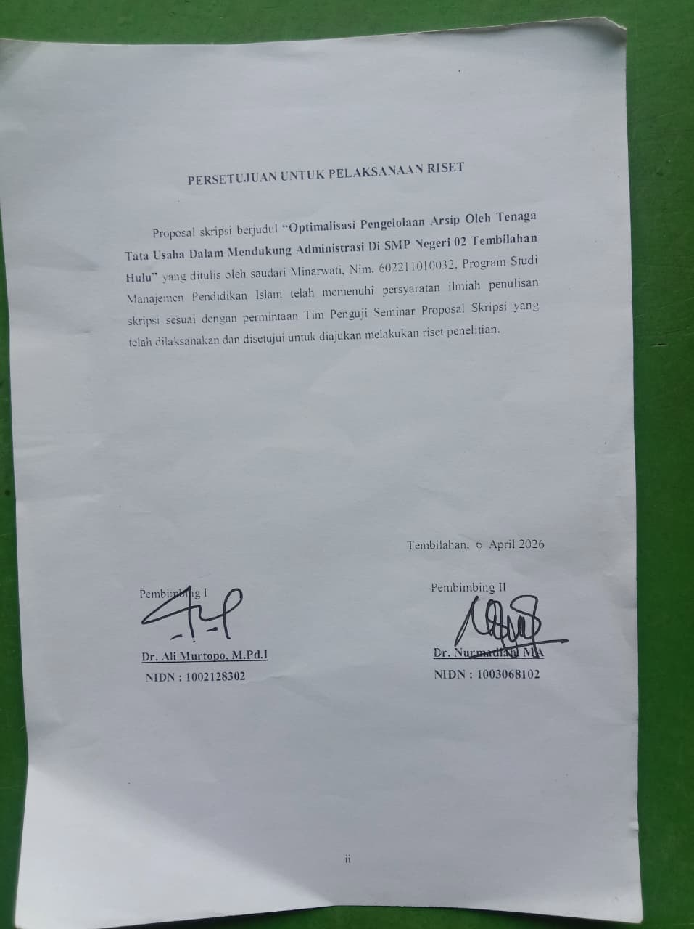
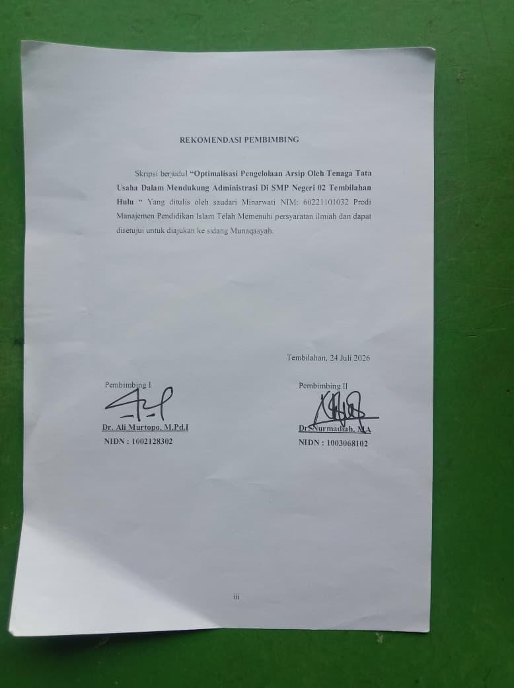
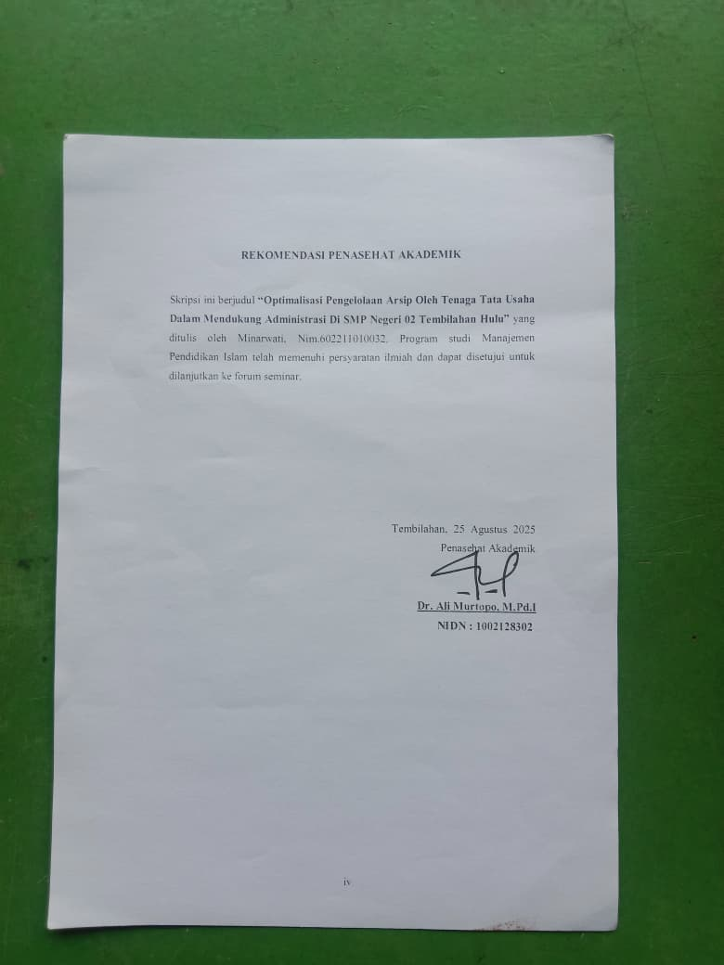
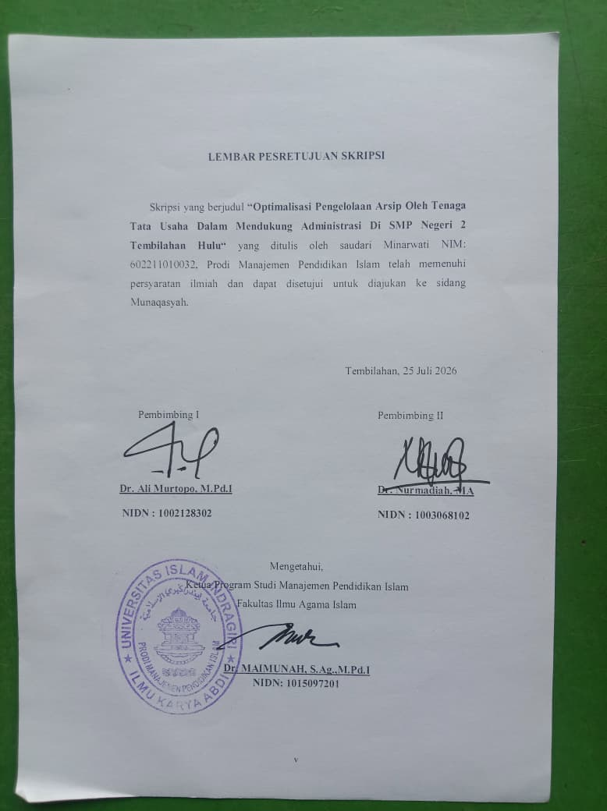
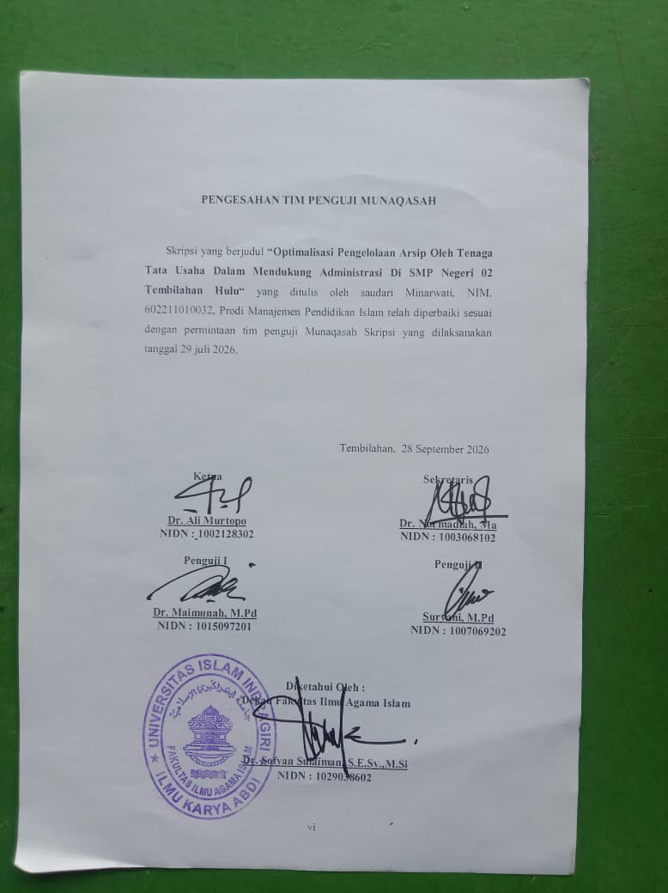
ABSTRAK

MINARWATI NIM : 602211010032, OPTIMALISASI PENGELOLAAN ARSIP OLEH TENAGA TATA USAHA DALAM MENDUKUNG ADMINISTRASI DI SMP NEGERI 02 TEMBILAHAN HULU. Skripsi, program Studi Manajemen Pendidikan Islam, Fakultas Ilmu Agama Islam Universitas Islam Indragiri, Indragiri Hilir 2026.
Penelitian ini bertujuan untuk mendeskripsikan dan menganalisis optimalisasi pengelolaan arsip oleh tenaga tata usaha di SMP Negeri 02 Tembilahan Hulu. Fokus penelitian Proses pengelolaan arsip oleh tenaga tata usaha meliputi penyimpanan arsip, penemuan kembali arsip dan perawatan arsip. Serta kendala dan upaya yang dilakukan tenaga tata usaha dalam optimalisasi pengelolaan arsip.
Metode yang digunakan dalam penelitian ini adalah metode deskriptif kualitatif. Teknik pengumpulan data dilakukan melalui observasi, wawancara, dan dokumentasi. Subjek penelitian adalah tenaga tata usaha, kepala sekolah dan guru di SMP Negeri 02 Tembilahan Hulu. Teknik analisis data menggunakan reduksi data, penyajian data, dan penarikan kesimpulan.
Hasil penelitian menunjukkan bahwa pengelolaan arsip di SMP Negeri 02 Tembilahan Hulu belum terlaksana secara optimal. Hal ini disebabkan oleh beberapa faktor, yaitu 1) pengelolaan arsip masih menggunakan sitem manual. 2) arsip masih dominan disimpan dalam bentuk dokumen fisik. 3)keterbatasan sarana dan prasarana, seperti lemari arsip dan ruang khusus tempat arsip Upaya yang dapat dilakukan untuk mengoptimalkan pengelolaan arsip adalah dengan mengadakan pelatihan kearsipan, pengadaan sarana prasarana, dan penyusunan SOP pengelolaan arsip.
Kata Kunci: Optimalisasi, Pengelolaan Arsip, Tenaga Tata Usaha, Administrasi Sekolah

ABSTRACT

MINARWATI NIM: 602211010032, OPTIMIZATION OF ARCHIVE MANAGEMENT BY ADMINISTRATIVE PERSONNEL IN SUPPORTING ADMINISTRATION AT SMP NEGERI 02 TEMBILAHAN HULU. Thesis,
Islamic Education Management Study Program, Faculty of Islamic Religious Sciences, Indragiri Islamic University, Indragiri Hilir 2026.
This study aims to describe and analyze the optimization of archive management by administrative staff at SMP Negeri 02 Tembilahan Hulu. Research focus The process of managing archives by administrative personnel includes archival storage, archive rediscovery, and archive maintenance. As well as the obstacles and efforts made by administrative personnel in optimizing archive management. The method used in this study is a qualitative descriptive method. Data collection techniques are carried out through observation, interviews, and documentation. The subjects of the study are administrative staff, principals and teachers at SMP Negeri 02 Tembilahan Hulu. Data analysis techniques use data reduction, data presentation, and conclusion drawn.
The results of the study show that the management of archives at SMP Negeri 2 Tembilahan Hulu has not been carried out optimally. This is due to several factors, namely 1) archive management still uses a manual system. 2) Archives are still predominantly stored in the form of physical documents. 3) limitations of facilities and infrastructure, such as archives and special rooms where archives can be made efforts to optimize archive management are by holding archival training, procurement of infrastructure facilities, and the preparation of SOP for archive management.

Keywords: Optimization, Archive Management, Administrative Personnel, School Administration

الملخص
مينارواتي نيم: ٦٠٢٢١١٠١٠٠٣٢، تحسين إدارة الأرشيف من قبل الموظفين الإداريين في الإدارة الداعمة في رسالة نيجيري ٠٢ تيمبيلاهان هولو، برنامج دراسة إدارة التعليم الإسلامي، كلية العلوم الدينية الإسلامية، جامعة إندراجيري الإسلامية، إندراجيري هيلير ٢٠٢٦.

تهدف هذه الدراسة إلى وصف وتحليل تحسين إدارة الأرشيف من قبل الموظفين الإداريين في المدرسة المتوسطة الحكومية ٠٢ تنبيلاهان هولو. تركيز البحث تشمل عملية إدارة الأرشيفات من قبل الموظفين الإداريين تخزين الأرشيف، وإعادة اكتشاف الأرشيف، وصيانة الأرشيف. وكذلك العقبات والجهود التي يبذلها الموظفون الإداريون في تحسين إدارة الأرشيف. الطريقة المستخدمة في هذه الدراسة هي طريقة وصفية نوعية. تجرى تقنيات جمع البيانات من خلال الملاحظة، والمقابلات، والتوثيق. موضوعات الدراسة هم الموظفون الإداريون، والمديرون، والمعلمون في ة الحكومية ٠٢ تنبيلاهان هولو. تستخدم تقنيات تحليل البيانات تقليل البيانات، وعرض البيانات، واستخلاص الاستنتاج.
تظهر نتائج الدراسة أن إدارة الأرشيفات في ة الحكومية ٠٢ تنبيلاهان هولو لم تتم بشكل مثالي. ويرجع ذلك إلى عدة عوامل، وهي 1) إدارة الأرشيف لا تزال تستخدم نظاما يدويا. 2) لا تزال الأرشيفات مخزنة في الغالب على شكل وثائق مادية. 3) القيود على المرافق والبنية التحتية، مثل الأرشيفات والغرف الخاصة التي يمكن فيها بذل جهود لتحسين إدارة الأرشيف، تتمثل في إجراء تدريبات أرشيفية، وشراء مرافق البنية التحتية، وإعداد قواعد التشغيل القياسية لإدارة الأرشيف.

الكلمات المفتاحية: التحسين، إدارة الأرشيف، الموظفون الإداريون، إدارة المدرسة

MOTTO
لَا يُكَلِّفُ ٱللَّهُ نَفْسًا إِلَّا وُسْعَهَا
“Allah tidak membebani seseorang melainkan sesuai dengan kesanggupannya.” (QS. Al- Baqarah : 286)
“Orang yang menunjukkan kepada kebaikan, maka ia mendapat pahala seperti orang yang melakukannya.” (HR. Muslim)

PERSEMBAHAN
Bismillahirrahmanirrahim
Dengan mengucapkan syukur kepada Allah SWT, karya sederhana ini ku persembahkan Untuk :
Orang tuaku Tercinta, ayahku Marjo dan Ibuku Saniati yang telah memberikan dukungan dan kasih sayang yang tak terhingga dalam perjalanan hidup ini.
Semoga Allah selalu membalas surga untuk ayah dan ibu. Terima kasih atas kasih sayang ayah dan ibu berikan di sepanjang hidup ini.
Adikku duwi lestari dan asmoro bangun iriandi terimakasih untuk doa dan segalanya.
Keluarga tercinta yang telah mendukung dan mendokan serta memberi motivasi dalam segala keadaan.Terimaksih yang tercinta.
Hanya sebuah karya tulis kecil ini yang mampu saya persembahkan kepada semua yang terhormat, tercinta, dan kasih sayang, semoga bermanfaat dan keberkahan serta keridhaan Allah SWT selalu menyertai kita semua. Aamin

